**20.4.2018**

**ΣΥΛΛΟΓΟΣ ΑΠΟΦΟΙΤΩΝ ΦΙΛΟΣΟΦΙΚΗΣ Α.Π.Θ. «ΦΙΛΟΛΟΓΟΣ»**

**ΛΕΣΧΗ ΚΙΝΗΜΑΤΟΓΡΑΦΟΥ:*Cinéma-κίνημα … σχολείο* ΠΡΟΣΚΛΗΣΗ**

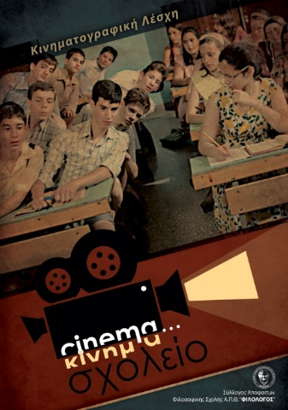

Η Λέσχη Κινηματογράφου του ΦΙΛΟΛΟΓΟΥ *Cinema –κίνημα*: *σχολείο* σας καλεί την Παρασκευή 20 Απριλίου 2018 και ώρα 18.00-20.00 στην παρουσίαση της ταινίας του Κριστόφ Μπαρατιέ (Kristophe Barratier) «Τα παιδιά της χορωδίας». Είναι μία γαλλική ταινία του 2004, διάρκειας 95΄ σε σενάριο του Christophe Barratier και του Philippe Lopes-Curval. Παίζουν οι ηθοποιοί**:** Ζεράρ Ζουνιό (Gérard Jugnot), Φρανσουά Μπερλεάν (François Berléand), Ζακ Περέν (Jacques Perrin), Καντ Μεράντ (Kad Merad), Ζαν-Μπατίστ Μονιέ (Jean-Baptiste Maunier) κ.α.

Η εξαιρετική μουσική είναι του Μπρουνό Κουλαί (Bruno Coulais), ενός συνθέτη που έγινε ευρύτερα γνωστός από τη μουσική του στις ταινίες «Ιμαλάια» και «Μικρόκοσμος»

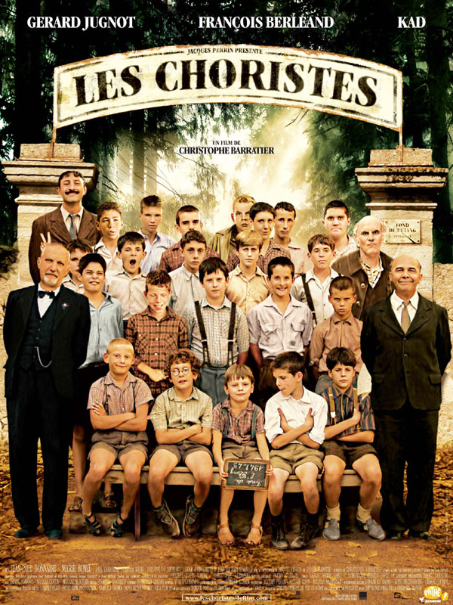

Το 1948 σε ένα επαρχιακό σωφρονιστικό οικοτροφείο ανηλίκων της Γαλλίας που ονομάζεται Au fond de l’ étang, δηλ. Στο βάθος του πηγαδιού, προσλαμβάνεται ένας καινούριος επιτηρητής. Είναι ο Clément Mathieu, ένας μεσήλικας άνεργος δάσκαλος μουσικής, ένας ήρεμος άνθρωπος με πολύ καλές προθέσεις που προσπαθεί να ανατρέψει το ιδιαίτερα σκληρό και αυταρχικό κλίμα που επικρατεί στο οικοτροφείο με την οργάνωση μιας χορωδίας και καταφέρνει να αλλάξει, με τη δύναμη της μουσικής, τη ζωή των παιδιών για πάντα.

Η παρουσίαση της ταινίας που γίνεται σε συνεργασία με το Μουσείο Κινηματογράφου Θεσσαλονίκης θα πραγματοποιηθεί στην αίθουσα Τ. Κανελλόπουλος στον χώρο του Μουσείου Κινηματογράφου στην Αποθήκη Α στο λιμάνι.

Θα ακολουθήσει συζήτηση την οποία θα συντονίσει η κ. Σοφία Γιολδάση, μαέστρος, διευθύντρια χορωδιών του Κρατικού Ωδείου Θεσσαλονίκης.